Отчёт по лабораторной работе №1
  - Дисциплина: Сетевые технологии
Пакавира Арсениу Висенте Луиш
Содержание

1. Цель работы
Целью данной работы является изучение методов кодирования и модуляции сигналов с помощью высокоуровнего языка программирования Octave. Определение спектра и параметров сигнала. Демонстрация принципов модуляции сигнала на примере аналоговой амплитудной модуляции. Исследование свойства самосинхронизации сигнала.

2. Выполнение лабораторной работы

2.1 Построение графиков в Octave
Запускаем Octave, создаем новый сценарий под названием plot_sin.m. В окне редактора повторяем листинг по построению графика функции y = sin x + 1/3 sin 3x + 1/5 sin 5x на интервале [−10; 10] (рис. [fig:001?]).
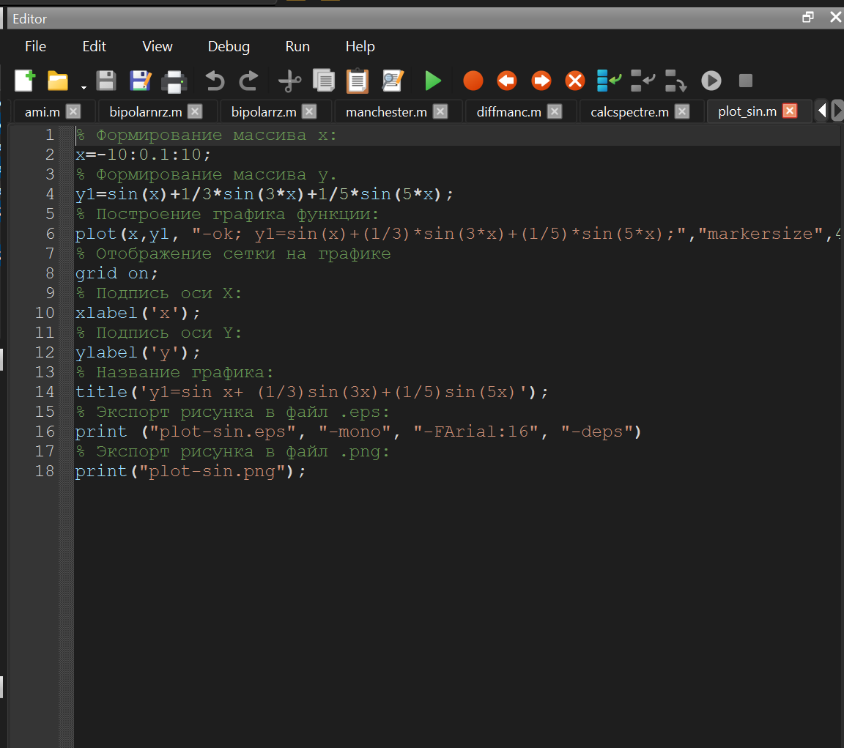 Clique aqui para abrir a imagem
Запускаем сценарий на выполнение, открывается окно с графиком (рис. [fig:002?]). В рабочем каталоге появляются файла с графиками в форматах .eps, .png (рис. [fig:003?]).
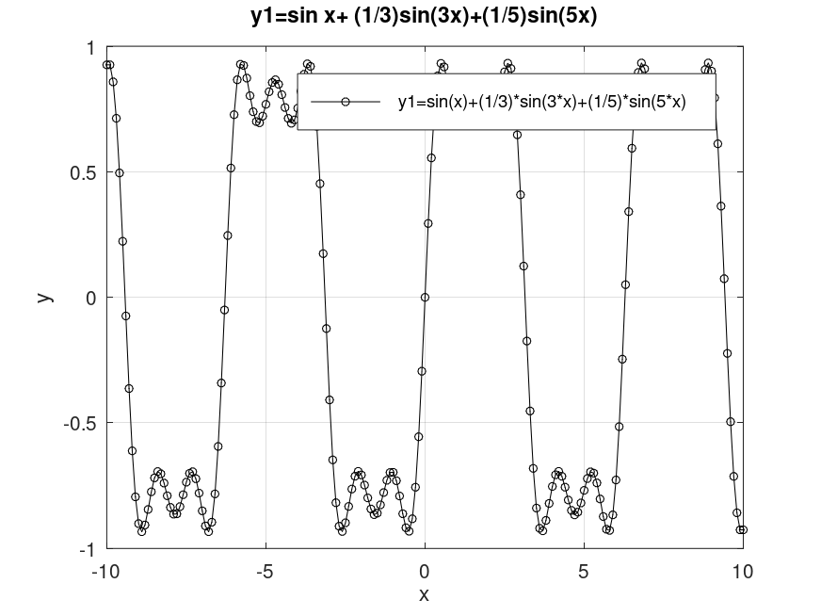 Clique aqui para abrir a imagem
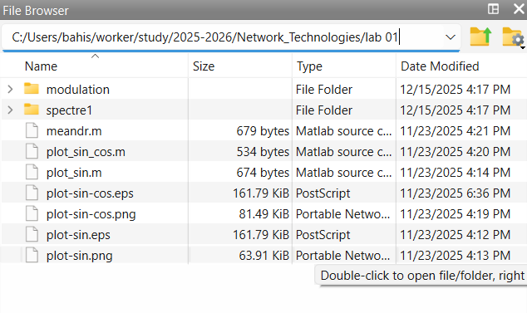 Clique aqui para abrir a imagem
Сохраним сценарий под названием plot_sin_cos.m и изменим его так, чтобы наодном графике располагались отличающиеся по типу линий графики функций y1 = sin x + 1/3 sin 3x + 1/5 sin 5x, y2 = cos x + 1/3 cos 3x + 1/5 cos 5x. Итоговый листинг (рис. [fig:004?]).
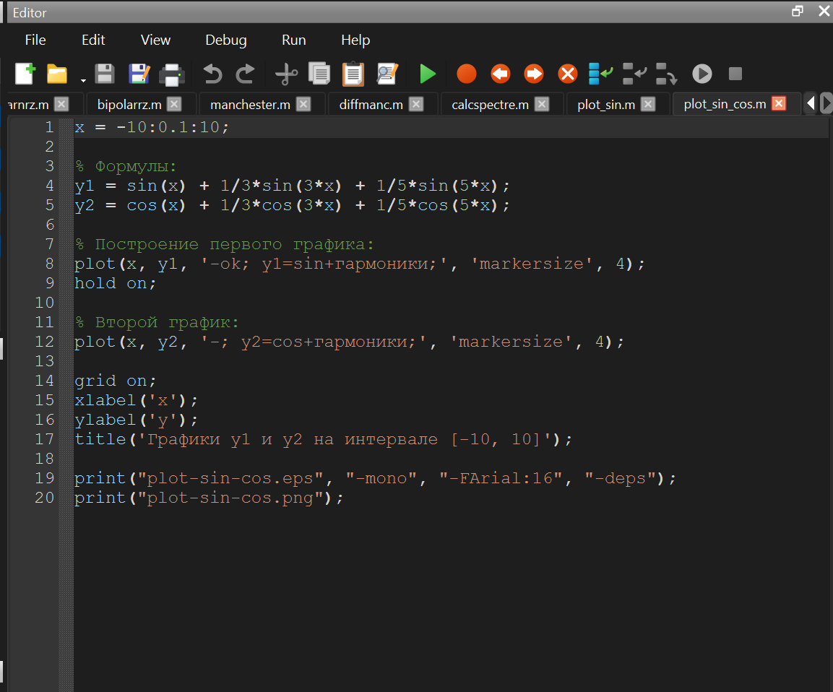 Clique aqui para abrir a imagem
Запускаем, получаем еще один график (рис. [fig:005?]).
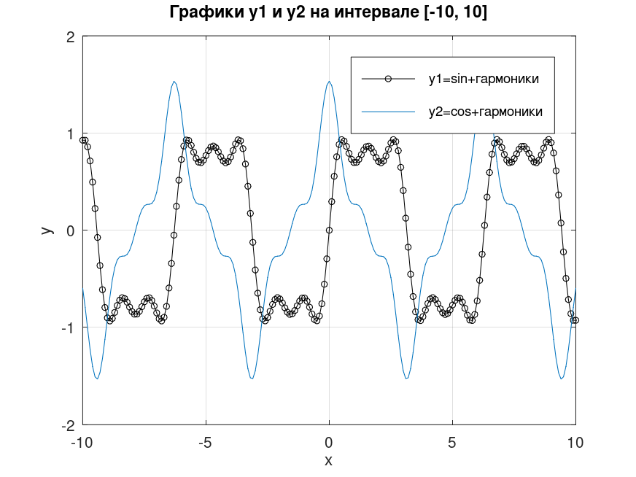 Clique aqui para abrir a imagem

2.2 Разложение импульсного сигнала в частичный ряд Фурье
Создадим новый сценарий meandr.m. В кодe зададим начальные значения. Вычислим амплитуду гармоник и заполним массивы гармоник и элементов ряда. Далее задаём массив значений гармоник массив элементов ряда. Для построения в одном окне отдельных графиков меандра с различным количеством гармоник реализуем суммирование ряда с накоплением и воспользуемся функциями subplot и plot для построения графиков. Также экспортируем полученный график в файл в формате .png (рис. [fig:006?]), (рис. [fig:007?]).
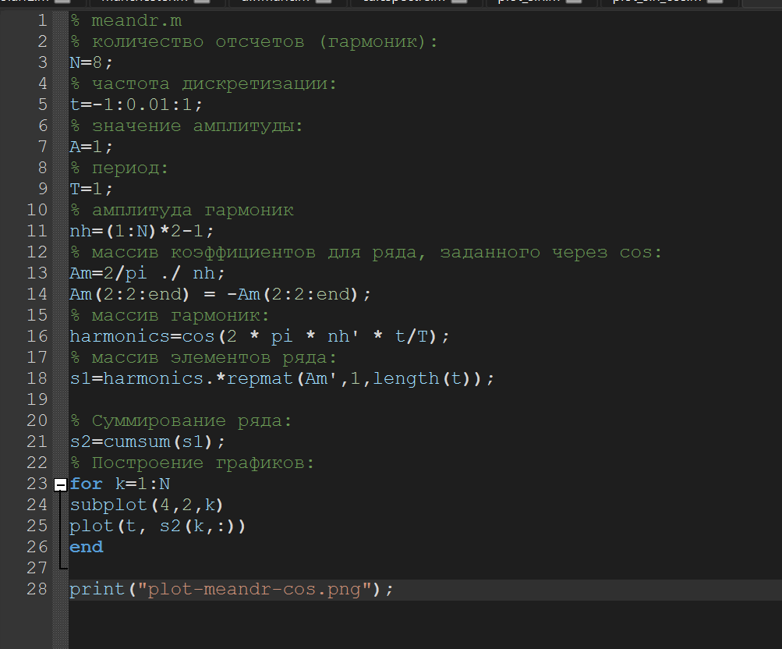 Clique aqui para abrir a imagem
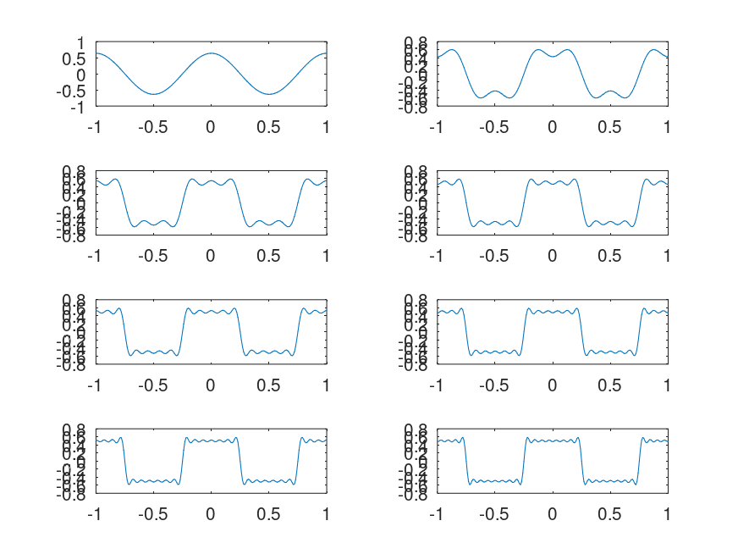 Clique aqui para abrir a imagem
Также реализуем меандр через синусы (рис. [fig:008?]), (рис. [fig:009?]).
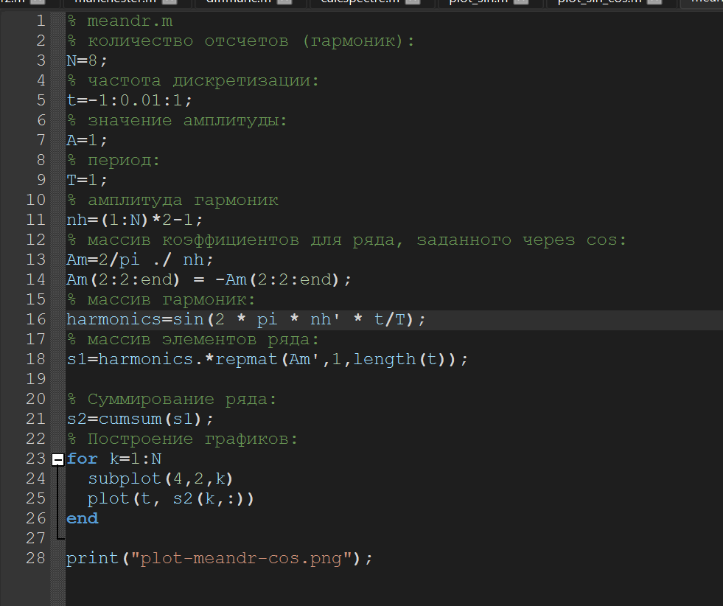 Clique aqui para abrir a imagem
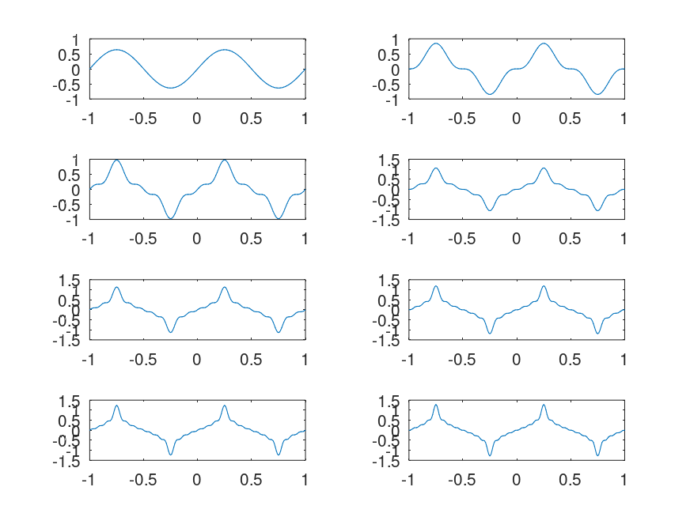 Clique aqui para abrir a imagem

2.3 Определение спектра и параметров сигнала
Создадим в рабочем каталоге каталог spectre1 и в нем новый сценарий spectre.m. В коде сценария зададим начальные значения, а также два синусоидальных сигнала разной частоты, построим графики сигналов (рис. [fig:010?]), (рис. [fig:011?]).
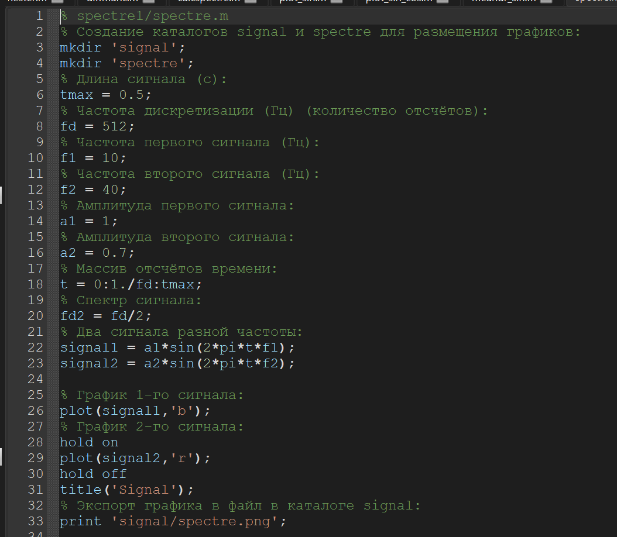 Clique aqui para abrir a imagem
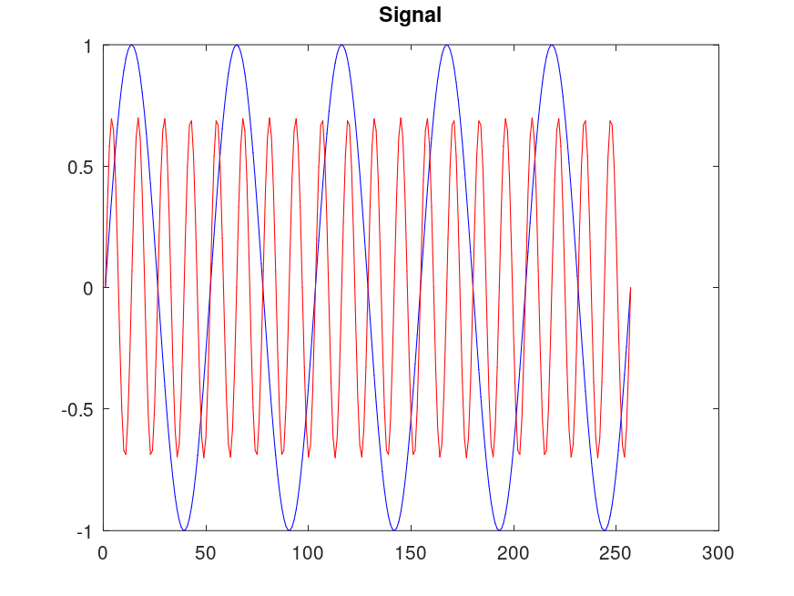 Clique aqui para abrir a imagem
Затем с помощью быстрого преобразования Фурье найдем спектры сигналов, добавив в файл spectre.m код из мануала в ТУИСе. Учитывая реализацию преобразования Фурье, скорректируем график спектра (рис. [fig:012?]): отбросим дублирующие отрицательные частоты, а также примим в расчёт то, что на каждом шаге вычисления быстрого преобразования Фурье происходит суммирование амплитуд сигналов.
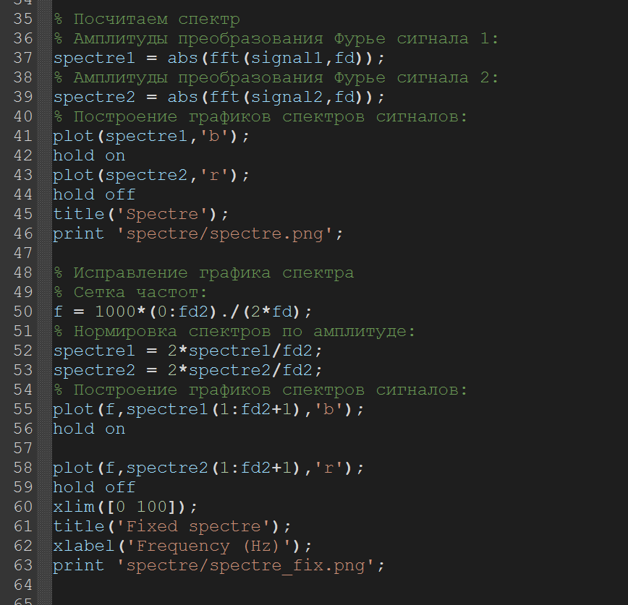 Clique aqui para abrir a imagem
Получим следующие графики: график спектров синусоидальных сигналов (рис. [fig:013?]) и исправленный график спектров синусоидальных сигналов (рис. [fig:014?]).
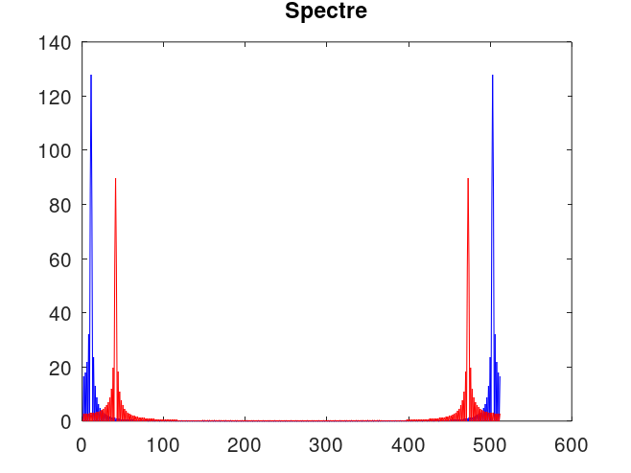 Clique aqui para abrir a imagem
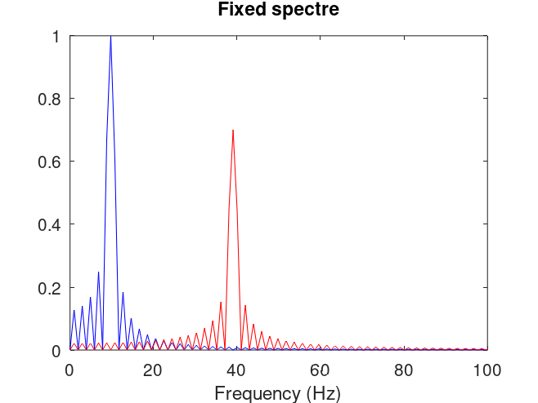 Clique aqui para abrir a imagem
Найдем спектр суммы рассмотренных сигналов, создадим каталог spectr_sum и в нем spectre_sum.m (рис. [fig:015?]), (рис. [fig:016?]).
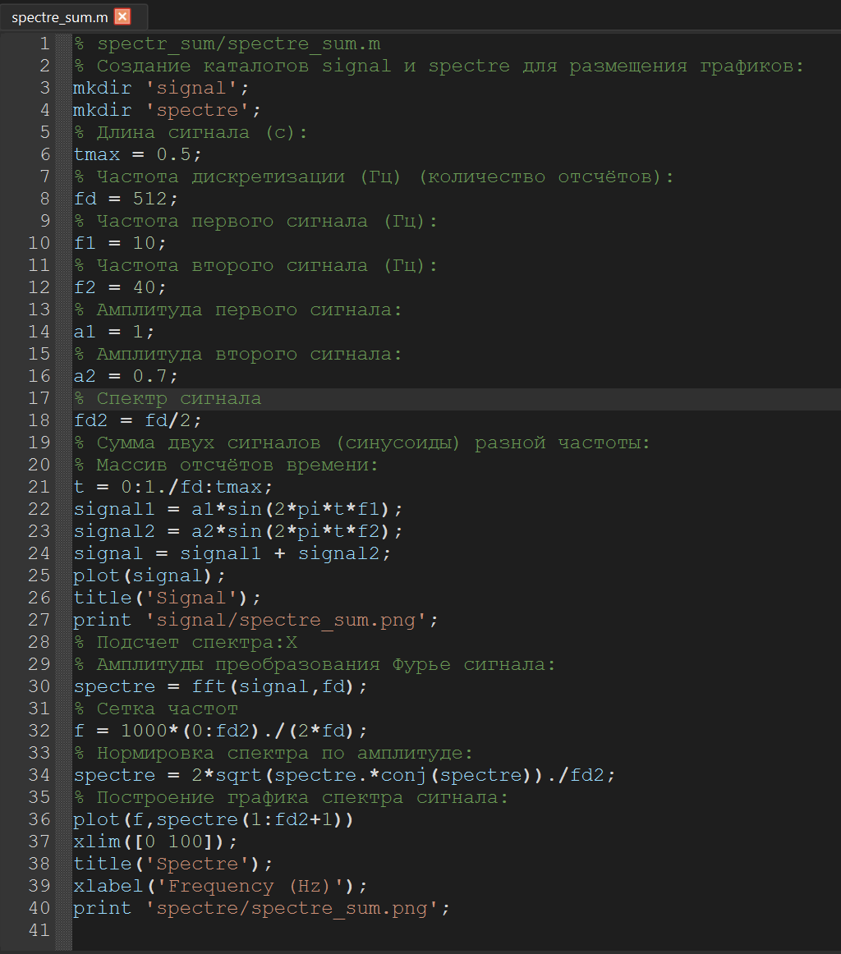 Clique aqui para abrir a imagem
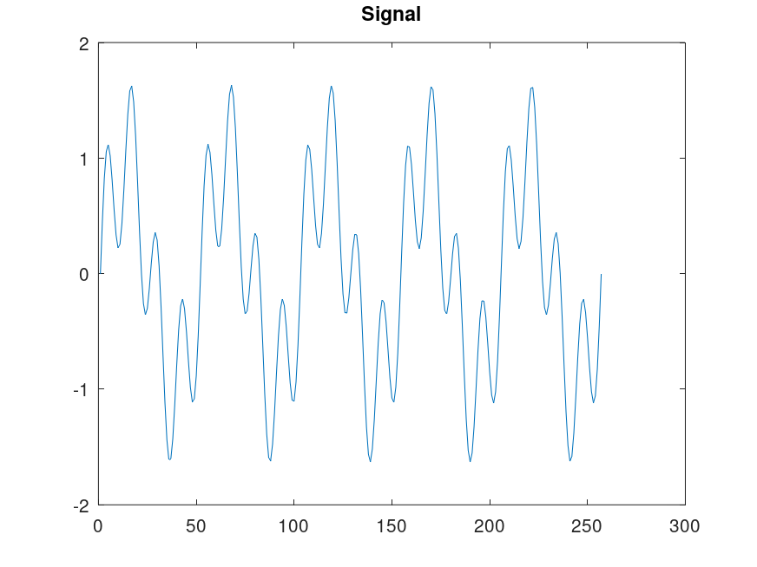 Clique aqui para abrir a imagem В результате должен получится аналогичный предыдущему результат (рис. [fig:017?]), т.е. спектр суммы сигналов должен быть равен сумме спектров сигналов, что вытекает из свойств преобразования Фурье.
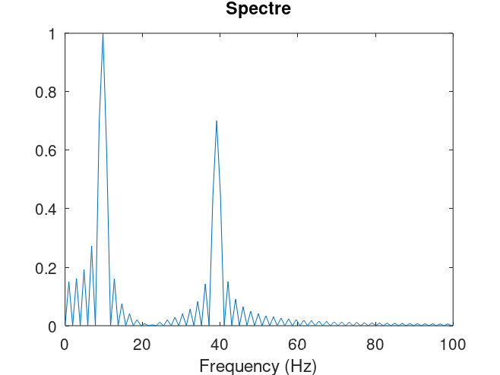 Clique aqui para abrir a imagem ## Амплитудная модуляция
В рабочем каталоге создадим каталог modulation и в нём новый сценарий с именем am.m. Добавим в него код из мануала (рис. [fig:018?]).
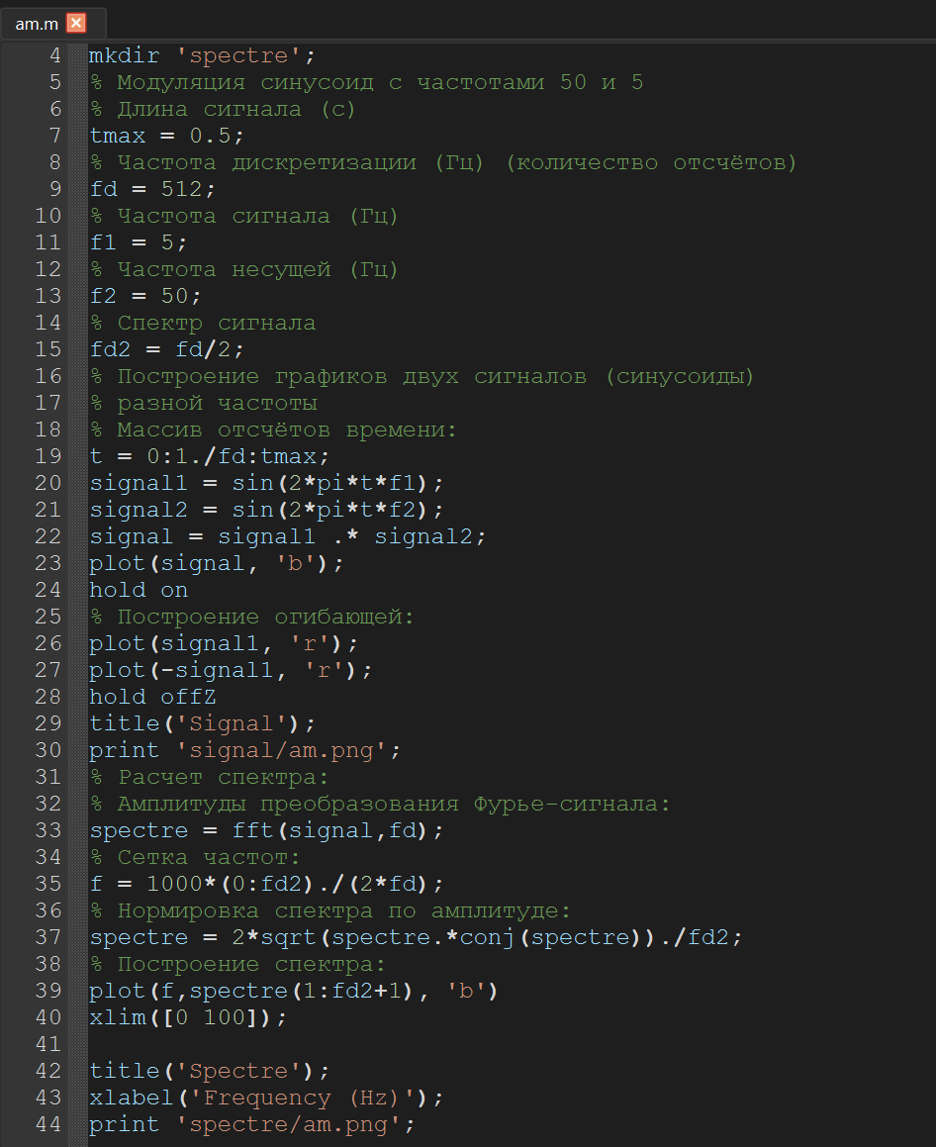 Clique aqui para abrir a imagem
В результате получаем, что спектр произведения представляет собой свертку спектров (рис. [fig:019?]), (рис. [fig:020?]).
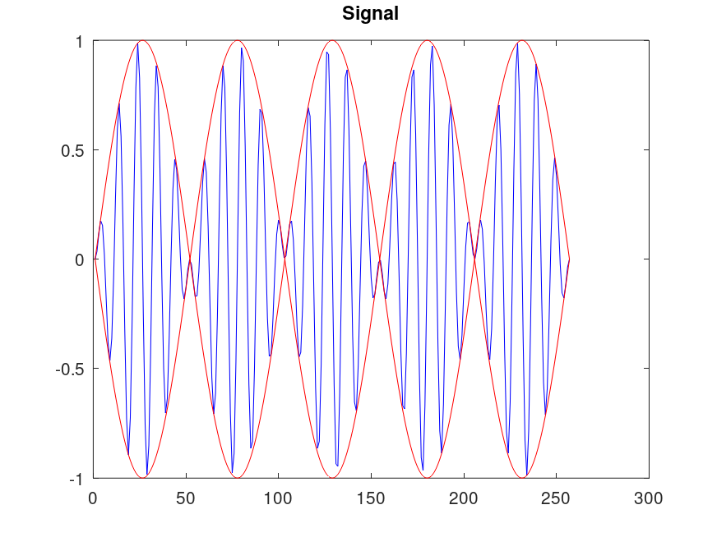 Clique aqui para abrir a imagem
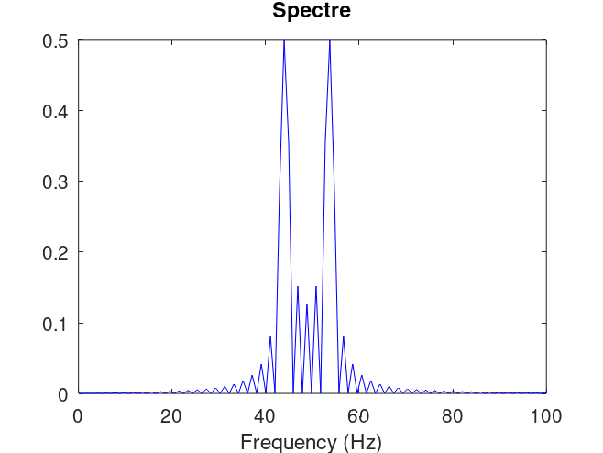 Clique aqui para abrir a imagem

2.4 Кодирование сигнала. Исследование свойства самосинхронизации сигнала
В рабочем каталоге создадим каталог coding и в нём файлы main.m, maptowave.m, unipolar.m, ami.m, bipolarnrz.m, bipolarrz.m, manchester.m, diffmanc.m, calcspectre.m.
В окне интерпретатора команд проверяем, установлен ли пакет расширений signal: pkg list. Так как он не установлен, то устанавливаем его: pkg list -forge и pkg install control signal (рис. [fig:021?]).
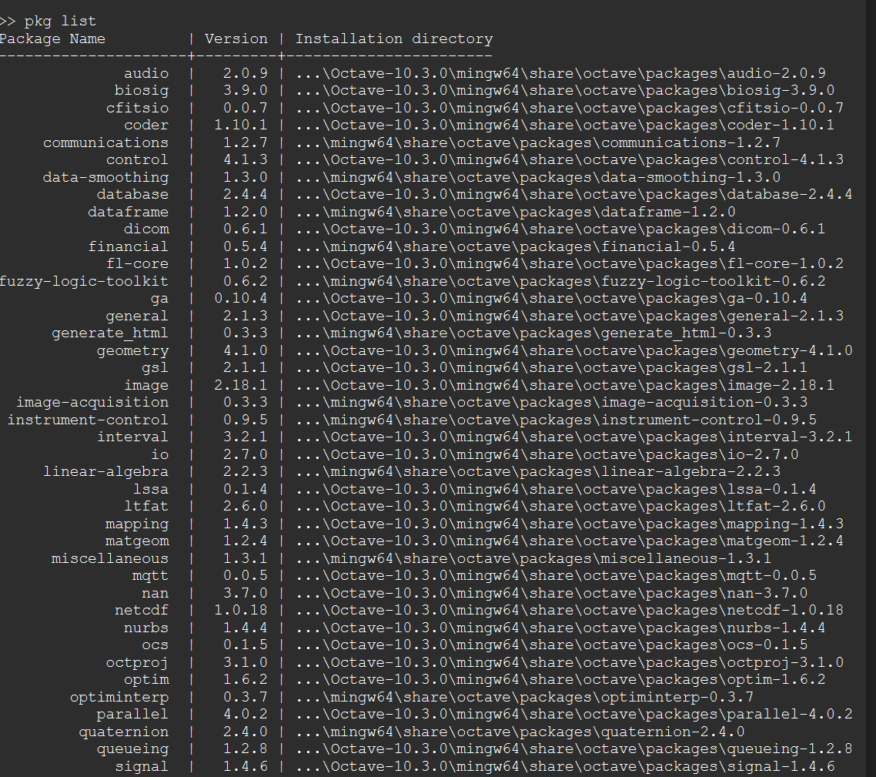 Clique aqui para abrir a imagem
В файле main.m подключаем пакет signal и задаем входные кодовые последовательности (рис. [fig:022?]).
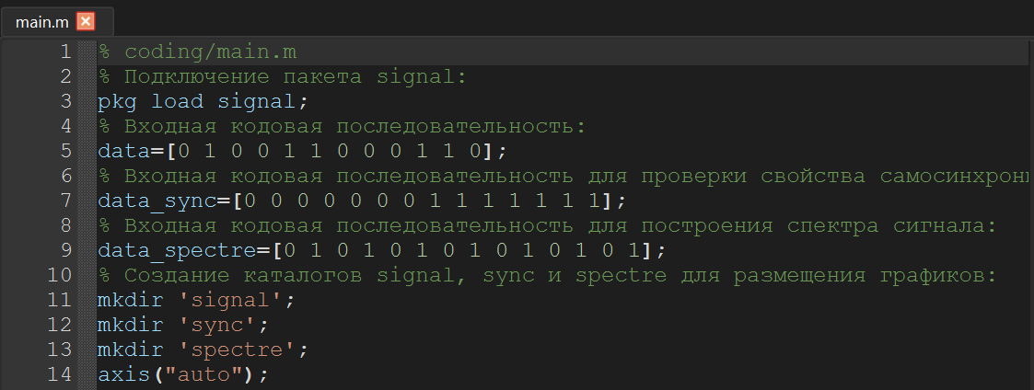 Clique aqui para abrir a imagem Затем в этом же файле пропишем вызовы функций для построения графиков модуляций кодированных сигналов для кодовой последовательности data (рис. [fig:023?]).
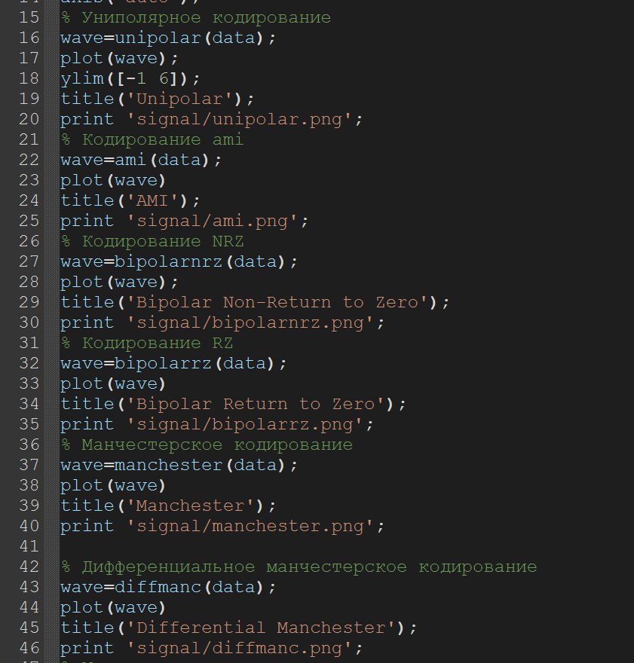 Clique aqui para abrir a imagem
Пропишем вызовы функций для построения графиков модуляций кодированных сигналов для кодовой последовательности data_sync (рис. [fig:024?]).
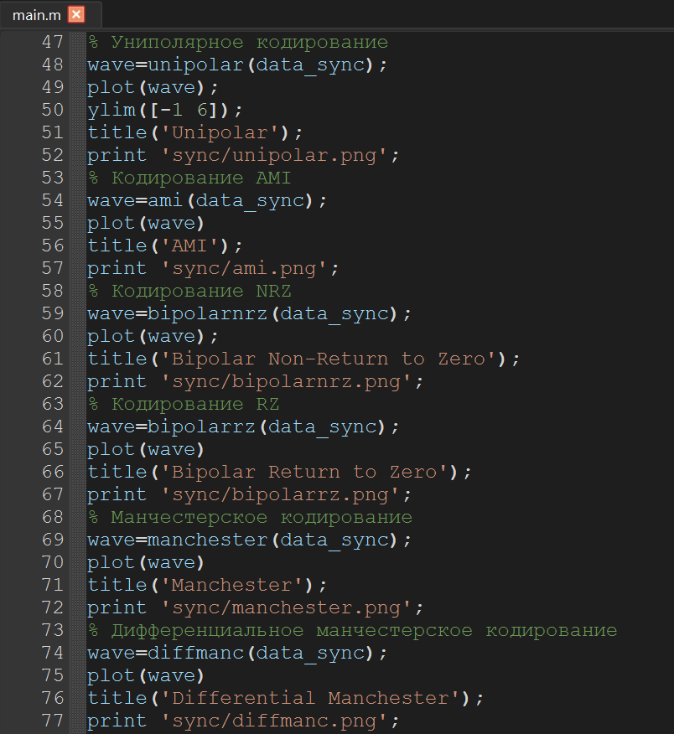 Clique aqui para abrir a imagem
Далее в этом же файле пропишем вызовы функций для построения графиков спектров (рис. [fig:025?]).
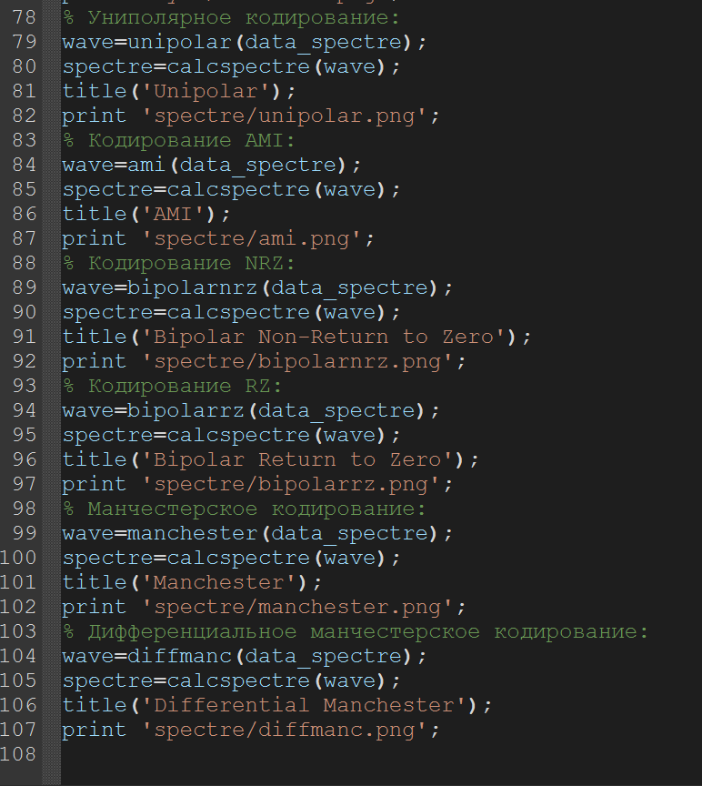 Clique aqui para abrir a imagem
В файле maptowave.m пропишем функцию, которая по входному битовому потоку строит график сигнала (рис. [fig:026?]). Clique aqui para abrir a imagem
В файлах unipolar.m (рис. [fig:027?]), ami.m (рис. [fig:028?]), bipolarnrz.m (рис. [fig:029?]), bipolarrz.m (рис. [fig:030?]), manchester.m (рис. [fig:031?]), diffmanc.m (рис. [fig:032?]) пропишем соответствующие функции преобразования кодовой последовательности data с вызовом функции maptowave для построения соответствующего графика.
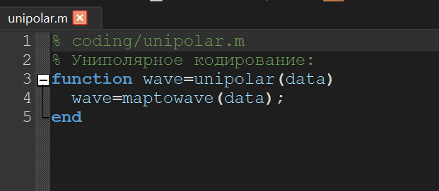 Clique aqui para abrir a imagem
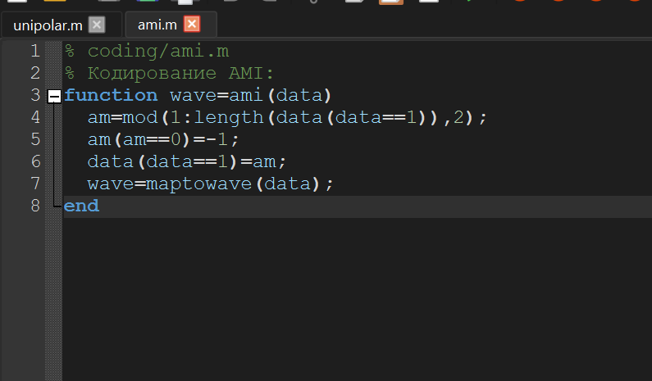 Clique aqui para abrir a imagem
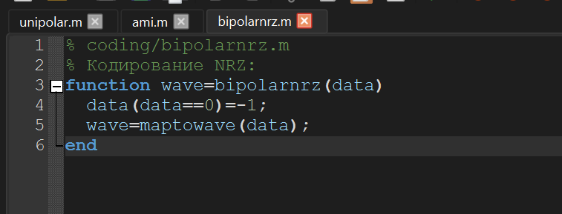 Clique aqui para abrir a imagem
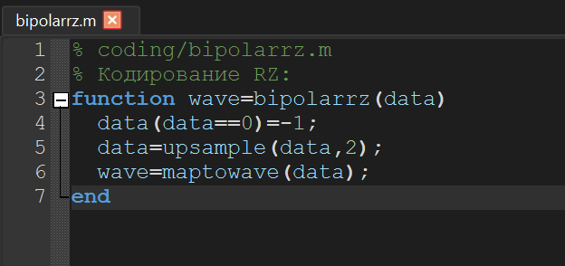 Clique aqui para abrir a imagem
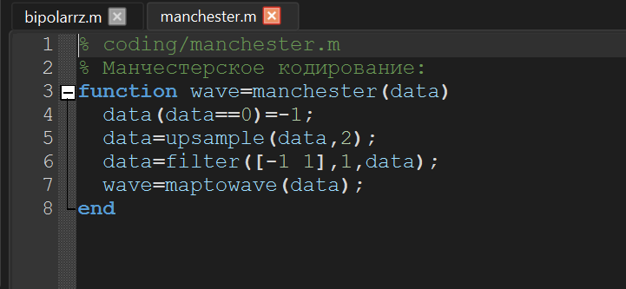 Clique aqui para abrir a imagem 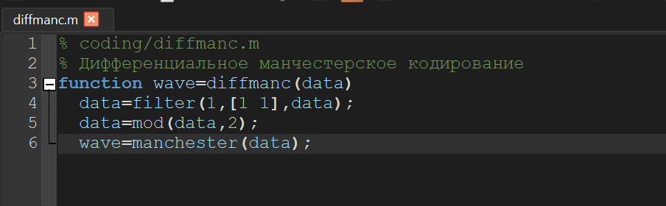 Clique aqui para abrir a imagem В файле calcspectre.m пропишем функцию построения спектра сигнала (рис. [fig:033?]).
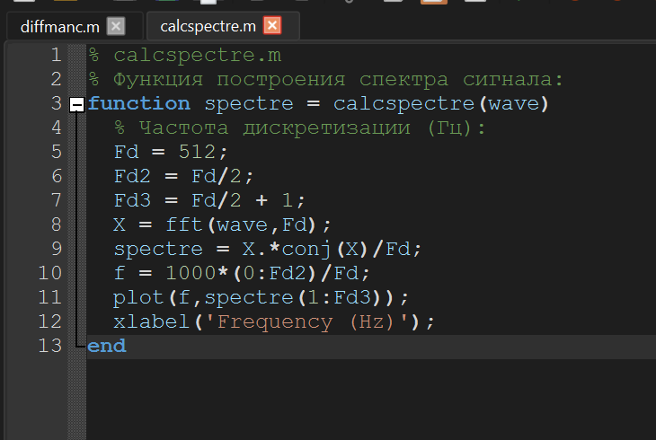 Clique aqui para abrir a imagem Запустим главный скрипт main.m. В каталоге signal должны быть получены файлы с графиками кодированного сигнала (рис. [fig:034?]-[fig:039?]), в каталоге sync — файлы с графиками, иллюстрирующими свойства самосинхронизации (рис. [fig:040?]-[fig:045?]), в каталоге spectre — файлы с графиками спектров сигналов (рис. [fig:046?]-[fig:051?]).
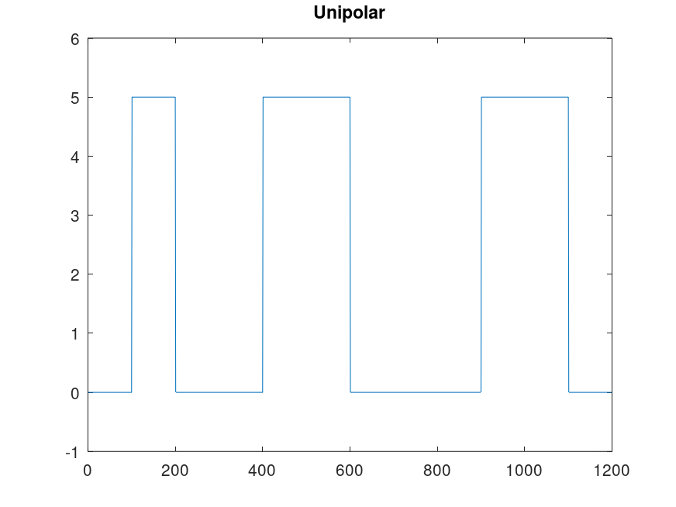 Clique aqui para abrir a imagem 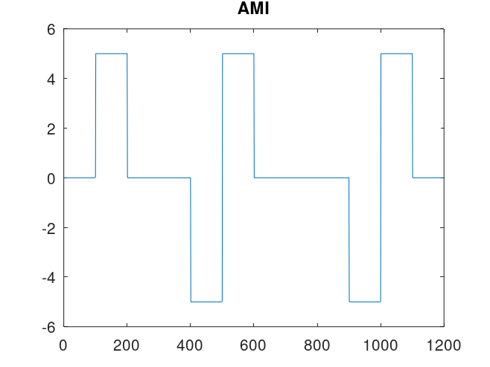 Clique aqui para abrir a imagem 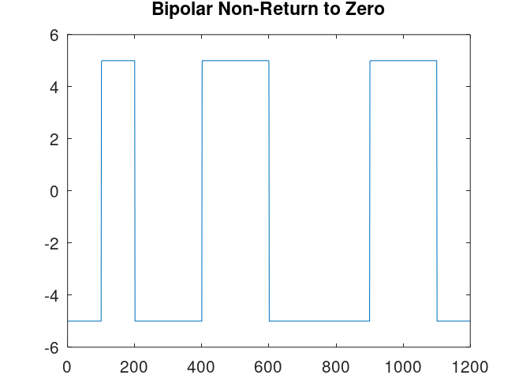 Clique aqui para abrir a imagem 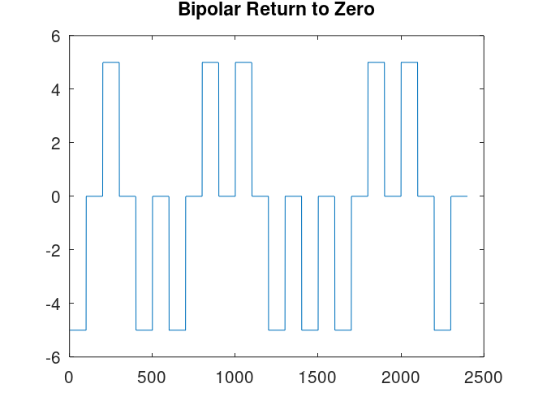 Clique aqui para abrir a imagem 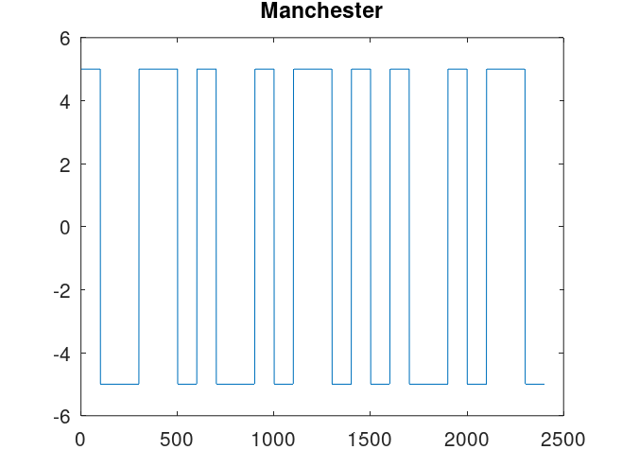 Clique aqui para abrir a imagem 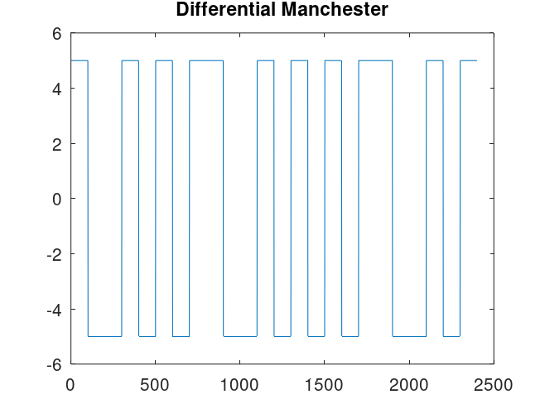 Clique aqui para abrir a imagem 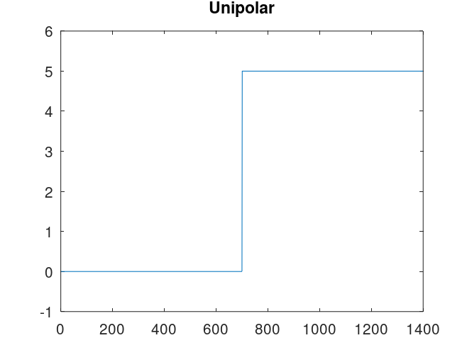 Clique aqui para abrir a imagem 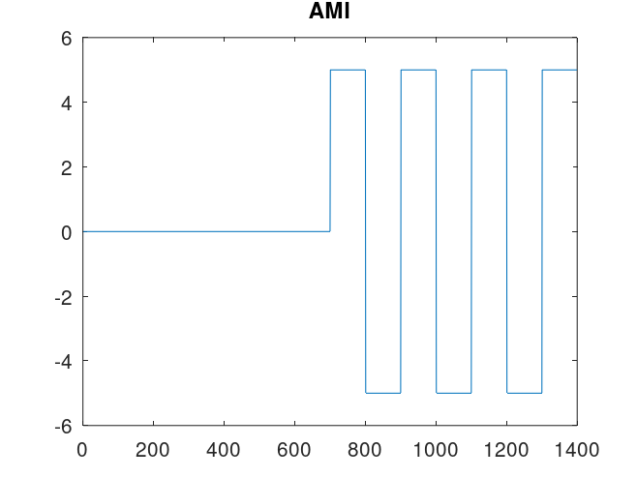 Clique aqui para abrir a imagem 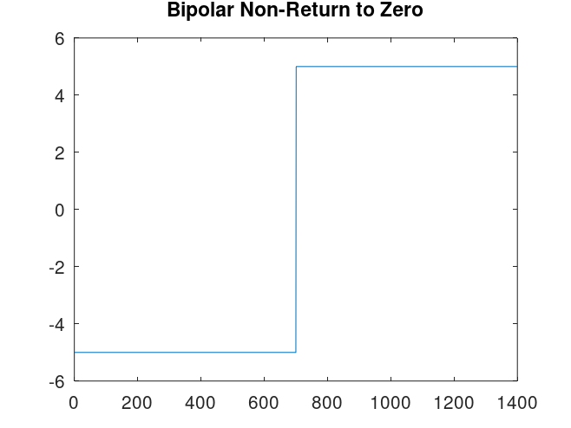 Clique aqui para abrir a imagem 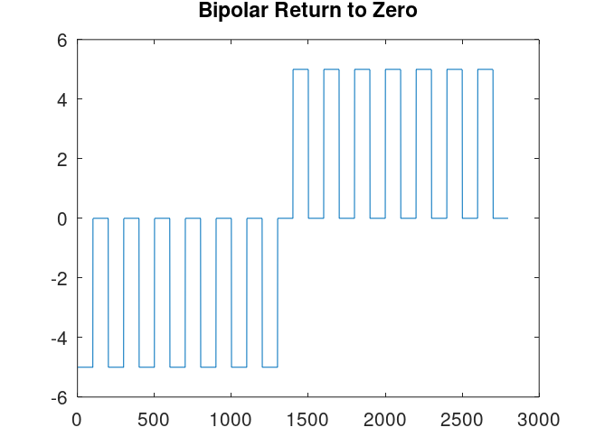 Clique aqui para abrir a imagem 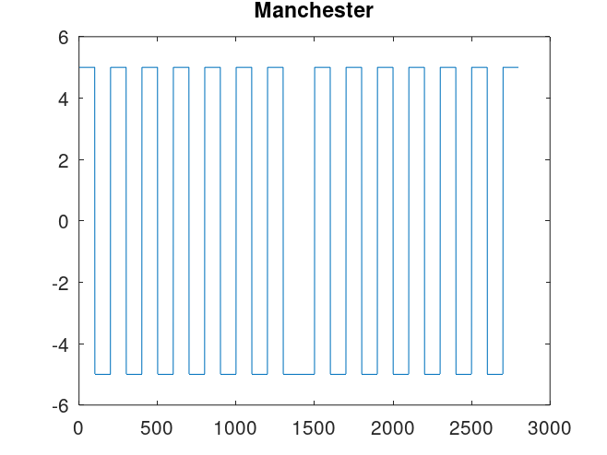 Clique aqui para abrir a imagem 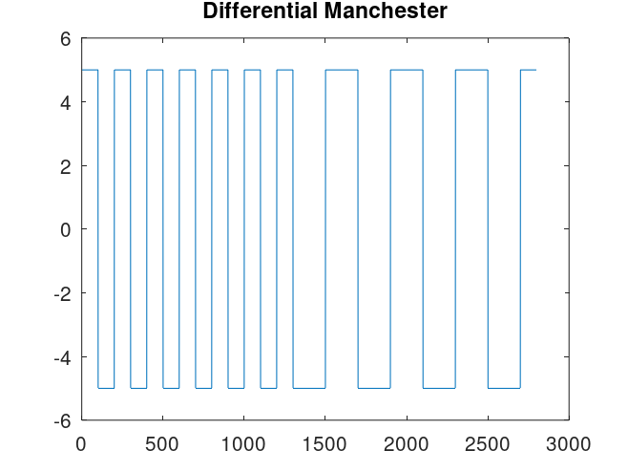 Clique aqui para abrir a imagem 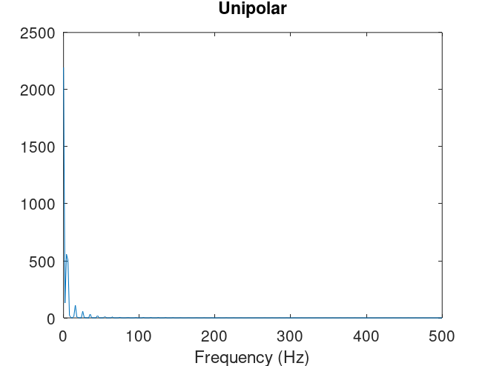 Clique aqui para abrir a imagem 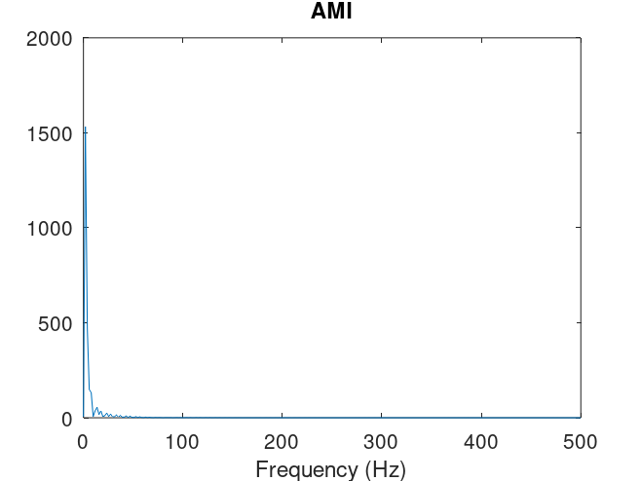 Clique aqui para abrir a imagem 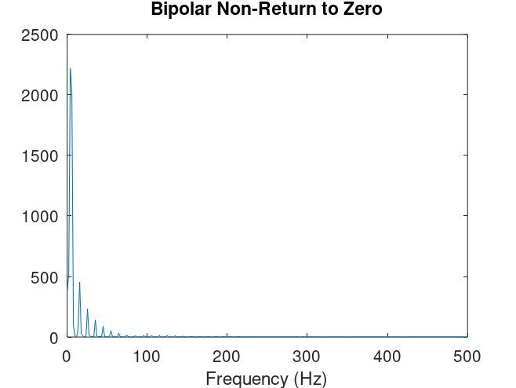 Clique aqui para abrir a imagem 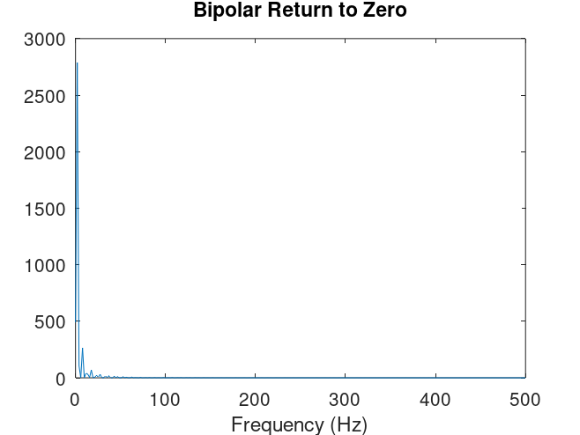 Clique aqui para abrir a imagem 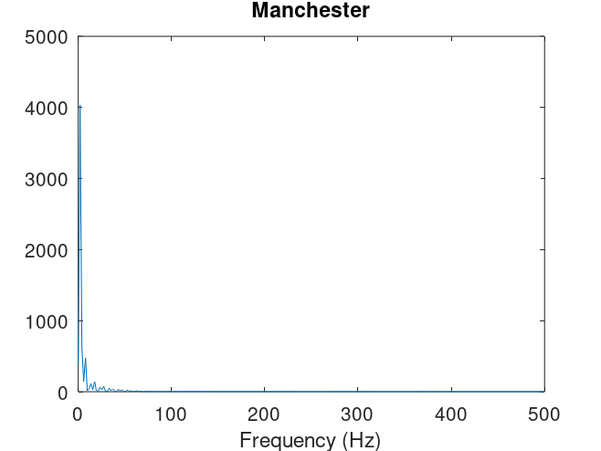 Clique aqui para abrir a imagem 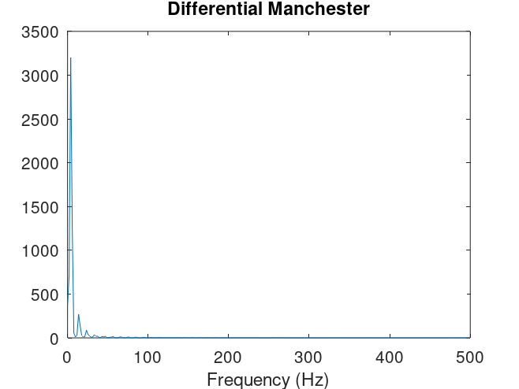 Clique aqui para abrir a imagem # Выводы
В ходе выполнения данной лабораторной работы я изучила методы кодирования и модуляции сигналов с помощью высокоуровнего языка программирования Octave. Определила спектр и параметры сигнала. Продемонстрировала принципы модуляции сигнала на примере аналоговой амплитудной модуляции. Исследовала свойства самосинхронизации сигнала.

